«Как помочь ребенку развить внимание»
Подготовила педагог – психолог Аманкелд А.Б.
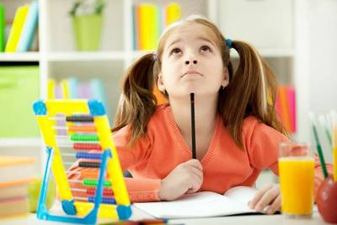
Развитие внимания. Подборка игр и упражнений.
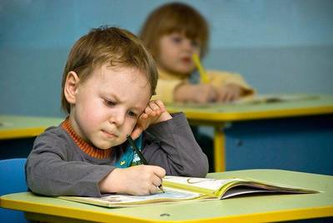
Внимание обладает определенными свойствами: объемом, устойчивостью, концентрацией, избирательностью, распределением, переключаемостью и произвольностью. Нарушение каждого из перечисленных свойств, приводит к отклонениям в поведении и деятельности ребенка.
Маленький объем внимания - это невозможность сконцентрироваться одновременно на нескольких предметах, удерживать их в уме.
Недостаточная концентрация и устойчивость внимания - ребенку трудно долго сохранять внимание, не отвлекаясь и не ослабляя его.
Недостаточная избирательность внимания - ребенок не может сконцентрироваться именно на той части материала, которая необходима для решения поставленной задачи.
Плохо развита переключаемость внимания - ребенку трудно переключаться с выполнения одного вида деятельности на другой. Например, если вы сначала проверяли, как ваш малыш запомнил стихотворение, а потом, заодно, решили проэкзаменовать его по математике, то он не сможет вам хорошо ответить. Ребенок допустит много ошибок, хотя и знает правильные ответы. Просто ему тяжело быстро переключиться с одного вида заданий на другой.
Плохо развитая способность распределения внимания - неумение эффективно (без ошибок) выполнять одновременно несколько дел.
Недостаточная произвольность внимания - ребенок затрудняется сосредоточивать внимание по требованию.
Подобные недостатки могут быть устранены "упражнениями на внимание" в процессе специально организованной работы. Но и родители могут внести свою лепту, если будут использовать эти упражнения дома в свободной и непринужденной форме.
Родителям и педагогам важно знать, что у дошкольников до 5 – 6 лет преобладает непроизвольное внимание. Оно имеет пассивный характер, навязывается ребенку извне и умело организовывается взрослыми. Проявляется это в быстрой отвлекаемости, невозможности сосредоточиться на чем-то одном, в частой смене деятельности. Исследования показали, что более всего вызывает утомление ребенка словесная деятельность (заучивание стихов, устное объяснение и пр.). По данным физиологов, чаще всего дошкольники отвлекаются на эмоционально, а не информативно привлекательные объекты.
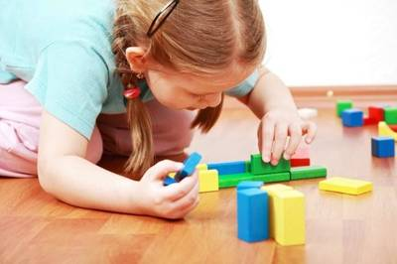
Еще до начала обучения в школе у ребенка постепенно формируется произвольное внимание, которое предполагает тщательное выполнение всякого задания, как интересного, так и неинтересного. Оно требует от ребенка волевых усилий. Уровень развития произвольного внимания (объем внимания, его устойчивость, наличие внутреннего плана действий) во многом определяет успешность обучения ребенка в школе.
Так, объем внимания влияет на овладение навыком счета, концентрация внимания необходима для овладения чтением, а для обучения письму нужно развитое распределение внимания. Устойчивость внимания дает возможность ребенку последовательно познавать предметы внешнего мира, не соскальзывая на посторонние связи, несущественные характеристики. Наличие устойчивого внимания является необходимым условием формирования внутреннего плана действия. Способность к внутреннему плану действий дает возможность ребенку оперировать в уме образами, понятиями, схемами.
Для взрослых важно знать, что уже в дошкольном детстве наблюдаются индивидуальные различия в степени устойчивости внимания у разных детей. Устойчивость внимания зависит от нескольких причин:
• типа нервной деятельности ребенка;
• общего состояния организма;
• эмоционального состояния ребенка;
• наличия интереса к деятельности;
• условий, в которых занимается ребенок.
Нервные и болезненные дети чаще отвлекаются, чем спокойные и здоровые. В тихой и спокойной обстановке ребенок будет отвлекаться меньше, чем в комнате, где работает телевизор или идет оживленный разговор. Сердитый или расстроенный малыш менее способен к внимательной работе.
Возьмите на себя руководство вниманием ребенка, вовлекайте его в разные виды деятельности, освещая их привлекательные стороны. Помните, что наиболее привлекательно для ребенка то, что наглядно, эмоционально, неожиданно.
Универсальное средство организации внимания - это речь. Выполняя задание, старшие дошкольники часто проговаривают инструкцию вслух. Так, слово в виде инструкции или требования взрослого помогает ребенку управлять своим вниманием. Наиболее эффективной будет пошаговая инструкция: сначала ребенку говорят все задание, а при выполнении - дают его планомерно по частям (шагам). Такая инструкция организует внимание ребенка и будет способствовать планированию его деятельности.
Давая задание ребенку, помните, что ваша инструкция должна быть конкретной, пошаговой, понятной, исчерпывающей.
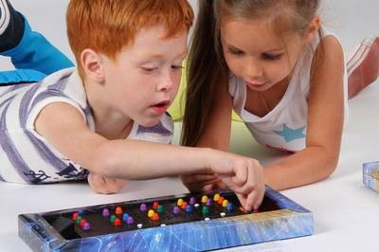
Если вы хотите, чтобы ребенок был внимателен при выполнении заданий, позаботьтесь о хорошем физическом самочувствии малыша и его настроении. Создайте в комнате, где он занимается, тишину, сократите количество отвлекающих факторов: громких звуков, эмоциональной речи, ярких картинок и игрушек, интересных журналов и книг, движущихся объектов.
Отвлекать ребенка могут внешние раздражители и внутренние, такие как собственные эмоциональные состояния или посторонние ассоциации. Ребенку нужно выработать механизм "борьбы с помехами" и ориентировать его на завершение основной деятельности.
Для этого давайте ребенку такое задание, для выполнения которого требуются усилия, чуть превосходящие потенциал ребенка. Слова, тормозящие отвлечения детей, не должны носить негативной окраски ("Не отвлекайся!", "Не смотри по сторонам!", "Не трогай машинки!»). Более удачным вариантом могут быть высказывания: "Давай закончим строчку", "Сейчас закрасим шапочку и поиграем", "Посмотри, тебе осталось написать две буквы!".
Развитию устойчивости внимания будет способствовать наличие у ребенка хобби, увлечения, дела, которое ему особенно интересно. Сосредоточивая свое внимание на нем, малыш будет приобретать опыт все более высокой степени концентрации внимания. Концентрация внимания предполагает такую сосредоточенность на своем деле, что все происходящее вокруг не замечается.
Развивая внимание детей, важно помнить, что прерывание деятельности истощает психические ресурсы ребенка. Истощающий эффект прерываний сильно сказывается в результате многократных прерываний, когда требуется вновь и вновь возвращаться к первоначальной деятельности. Подавляющее большинство детей в условиях многократного прерывания деятельности совсем не могут работать.
Приемам осознанного переключения внимания ребенка можно специально обучать. Переключение облегчается, если взрослые расскажут малышу о том, что ему предстоит сделать, от чего следует отвлечься, когда нужно остановиться и начать новый вид деятельности. Так, занимаясь и сделав небольшой перерыв для отдыха, малыш с трудом возвращается к работе. Также дошкольнику трудно осознать конец того или иного этапа работы, этот момент тоже можно обозначить каким-нибудь наглядным знаком. Переключаемость внимания – это перевод с одного объекта на другой, с одного вида деятельности на иной. Это свойство внимания особо востребуется в обучении, помогает быстро ориентироваться в любой обстановке, в том числе и в ситуации школьного урока.
Важно помнить, что распределение внимания зависит от физиологического и психологического состояния ребенка. При утомлении, выполнении трудных заданий оно обычно снижается. Особенно это заметно при обучении ребенка письму.
Развивающие игры и упражнения
Упражнение "Да и Нет – не говори".
Можно просто договориться, какие слова или части речи нельзя говорить и после этого задавать самые разные вопросы. Вопросов должно быть много. Это откровенная проверка внимания. Например, такие:
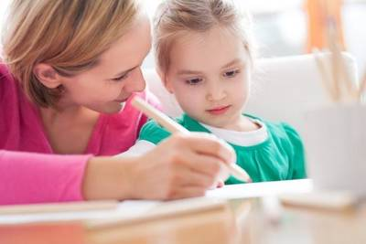
- Вы сегодня завтракали? Ваша прическа вам нравится?
- Сегодня понедельник? Вы сегодня опоздали на занятия?
- Сейчас зима? У тебя есть брат? Ты ночью спишь? И т.д.
Ребенок не должен отвечать «да» и «нет», а заменить эти слова другим ответом
Игра "Что изменилось?".
Развитие концентрации, объема, распределения внимания и зрительной памяти.
Мелкие предметы (ластик, карандаш, блокнот, спичка и т. п. в количестве 8-10 штук) раскладывают на столе. В течение 30 секунд ребенок смотрит и запоминает расположение предметов; потом ребенок поворачивается спиной к столу, а в это время 2 -3 предмета перекладывают на другие места. Снова 30 секунд дается на осмотр предметов, после чего спросим играющего: что изменилось в расположении предметов, какие из них были переложены?
Упражнения на развитие устойчивости и переключения внимания.
Называйте ребенку различные слова: стол, кровать, чашка, карандаш, медведь, вилка и т.д. Малыш внимательно слушает и хлопает в ладоши тогда, когда встретится слово, обозначающее, например, животное. Если малыш сбивается, повторите игру с начала.
В другой раз предложите, чтобы ребенок вставал каждый раз, когда услышит слово, обозначающее растение. Затем объедините первое и второе задания, т.е. малыш хлопает в ладоши, когда слышит слова, обозначающие животных, и встает, когда называют растение. Такие и подобные им упражнения развивают внимательность, быстроту распределения и переключения внимания, а, кроме того, расширяют кругозор и познавательную активность ребенка.
Корректор.
Данное упражнение очень хорошо тренирует внимание.
Для развития устойчивости внимания дайте ребенку небольшой текст (газетный, журнальный) и предложите, просматривая каждую строчку, зачеркивать какую-либо букву (например, О).
Затем для тренировки распределения и переключения внимания измените задание. Например, так: "В каждой строчке зачеркни букву О, а букву П – обведи в кружок".
Через несколько дней дайте ребенку его же работу – пусть ее проверит сам и найдет пропуски и ошибки (поиграет в учителя)
Упражнение "Раскрась вторую половинку".
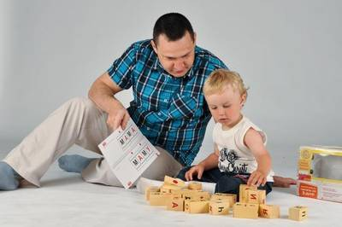
Упражнения на развитие концентрации внимания. Нужно приготовить несколько наполовину раскрашенных картинок (можно листы раскраски разрезать пополам по вертикали). И малыш должен раскрасить вторую половину картинки точно так же, как раскрашена первая половина. Это задание можно усложнить, предложив ребенку вначале дорисовать вторую половину картинки, а затем ее раскрасить. (Это может быть бабочка, стрекоза, домик, елка и т.д.).
Упражнение "Цифровая таблица".
Покажите ребенку таблицу с набором цифр от 1 до 9, которые располагаются в произвольном порядке. Скажите ему: "Постарайся как можно быстрее находить, показывать и называть вслух цифры от 1 до 9 ". Большинство детей 5-7 лет выполняют это задание за 1,5-2 минуты и почти без ошибок.
Упражнение "Выполни по образцу" (тренировка концентрации и произвольности внимания).
Упражнение включает в себя задание на прорисовку повторяющихся узоров по клеточкам. Каждый из узоров требует повышенного внимания ребенка, т.к. требует от него выполнения нескольких последовательных действий:
а) анализ каждого элемента узора;
б) правильное воспроизведение каждого элемента;
в) удержание последовательности в течение продолжительного времени.
При выполнении подобного рода заданий важно не только, насколько точно ребенок воспроизводит образец (концентрация внимания), но и как долго он может работать без ошибок. Поэтому каждый раз старайтесь понемногу увеличивать время выполнения одного узора. Для начала достаточно 5 мин.
Варианты клеточных узоров могут быть различны. Импровизируйте.

«Найди отличия»
Цель: развитие умения концентрировать внимание на деталях.
Ребенок рисует любую несложную картинку (котик, домик и др.) и передает ее взрослому, а сам отворачивается. Взрослый дорисовывает несколько деталей и возвращает картинку. Ребенок должен заметить, что изменилось в рисунке. Затем взрослый и ребенок могут поменяться ролями.
Существуют и фабричные игры «Найди 10 (15) отличий». Предложите малышу взглянуть на картинки, где, например, изображены два гнома (или два котенка, или две рыбки). На первый взгляд они совсем одинаковые. Но, всмотревшись внимательнее, можно увидеть, что это не так. Пусть малыш постарается обнаружить различия. Можно еще подобрать несколько картинок с нелепым содержанием и попросить ребенка найти несоответствия.
«Говори!»
Цель: развитие умения контролировать импульсивные действия.
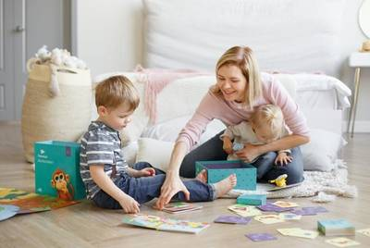
Скажите следующее: «Я буду задавать тебе простые и сложные вопросы. Но отвечать на них можно будет только тогда, когда я дам команду: «Говори!» Давай потренируемся: «Какое сейчас время года?» (делаете паузу) «Говори!»; «Какого цвета у нас потолок?»... «Говори!»; «Какой сегодня день недели?»... «Говори!»; «Сколько будет два плюс три?» и т. д.»
Можно изменить сигнал: например, отвечать после хлопка, притопа и т.д. Паузы между вопросом и ответом постепенно увеличивайте или чередуйте их продолжительность.
Игра "Три пункта"
Игра стимулирует развитие объема внимания. Вы предлагаете ребенку занять удобную для него позу и замереть в ней, то есть не двигаться. При этом малыш должен выслушать и запомнить три пункта задания. Затем вы говорите: "Раз, два, три - беги!" - и ребенок быстро выполняет все пункты задания, причем именно в той последовательности, в какой они звучали. Задания могут быть самые разные, например:
1.Самое простое задание:
- Пункт первый. Хлопни в ладоши три раза;
- Пункт второй. Назови какую-нибудь мебель;
- Пункт третий. Встань рядом с предметом, сделанным из дерева.
Когда ребенок освоится с правилами игры, можно предложить ему усложненный вариант.
2.Усложненное задание:
- Пункт первый. Подпрыгни столько раз, сколько тебе лет;
- Пункт второй. Напиши в тетради название водоплавающей птицы;
- Пункт третий. Встань рядом с предметом, который начинается на букву "С".
Задание можно усложнять, увеличивая количество пунктов до 4-5.
Игра "Маленький жук".
"Сейчас мы будем играть в такую игру. Видишь, перед тобой поле, расчерченное на клеточки. По этому полю ползает жук. Жук двигается по команде. Он может двигаться вниз, вверх, вправо, влево. Я буду диктовать тебе ходы, а ты будешь передвигать по полю жука в нужном направлении. Делай это мысленно. Рисовать или водить пальцем по полю нельзя!
Внимание? Начали. Одна клеточка вверх, одна клеточка налево. Одна клеточка вниз. Одна клеточка налево. Одна клеточка вниз. Покажи, где остановился жук".
Если ребенок затрудняется выполнять задание мысленно, то сначала можно позволить ему показывать пальчиком каждое движение жука, или изготовить жука и двигать его по полю. Важно, чтобы в результате ребенок научился мысленно ориентироваться в клеточном поле.
Задания для жука можно придумать самые разные. Когда поле из 16 клеток будет освоено, переходите к движению по полю из 25, 36 клеток, усложняйте задания ходами: 2 клетки наискосок вправо-вниз, 3 клетки влево и т.д.
Упражнение "Бусы".
Для работы необходимо не менее шести фломастеров или цветных карандашей. Работа состоит из двух частей: I часть - рисование бус, II часть - проверка работы и, в случае необходимости, перерисовывание бус.
Инструкция I: «У тебя на листочке нарисована нитка. На этой нитке нужно нарисовать пять круглых бусинок так, чтобы нитка проходила через середину бусинок. Все бусины должны быть разного цвета, средняя бусина должна быть синяя".
Инструкция II: "Сейчас я еще раз расскажу, какие нужно было нарисовать бусы, а ты проверь свои рисунки, все ли сделал правильно. Кто заметишь ошибку, сделай рядом новый рисунок". (Условие теста повторяется еще раз в медленном темпе, каждое условие выделяется голосом.)
Условия каждый раз можно изменять: увеличить количество бусинок, изменить цвет и т.д.
Игра "Какое что бывает?".
Играя в эту игру, дети научатся сравнивать, обобщать свойства предметов и, наконец, понимать значение таких понятий как высота, ширина, длина; классифицировать предметы по форме, размеру, цвету. Сначала вопросы задает взрослый, а ребенок отвечает. Потом нужно дать возможность ребенку проявить себя.
Примеры:
- Что бывает высоким? (дерево, столб, человек, дом). Здесь уместно спросить, что выше - дерево или дом; человек или столб.
- Что бывает длинным? (коротким)
- Что бывает широким (узким)?
- Что бывает круглым (квадратным)?
В игру можно включать самые разные понятия: что бывает пушистым, мягким, твердым, острым, холодным, белым, черным и т.д.

